**Тестовое задание.**

1. Описать (нарисовать) структуру БД, необходимую для оптимальной реализации задачи в следующей постановке (таблицы. Поля, требуемые связи).
2. Разработать win приложение, используя технологии DevExpress – XAF, XPO.
3. В приложении настроить списковые и карточные формы всех сущностей.
4. В приложении разработать действие (кнопку), при нажатии на которую генерировались бы все исходные данные, необходимые для наиболее полной демонстрации работы приложения.

## **1. Описать (нарисовать) структуру БД, необходимую для оптимальной реализации**

Я предполагаю, что для реализации данного задания, нужно использовать программу CA Erwin Modeler.  
Приступим к выполнению.  
Запускаем программу и создаем

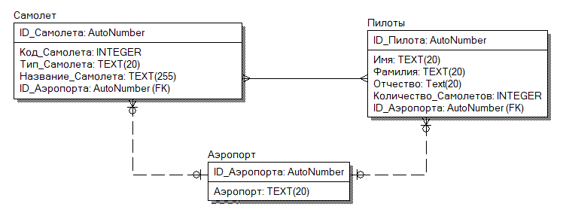

После запускаем VS Code и создаем проект с расширением DevExpress

Выбираем следующие пункты, далее будет разработка

